* Le héros part directement vers l’église.
  + Probabilité minimale de gagner : 0.028
  + Probabilité maximale de gagner : 0.44

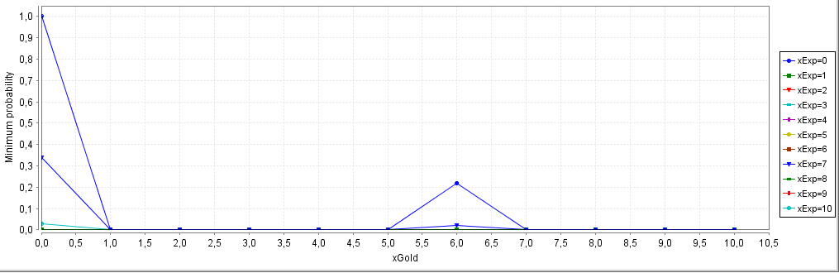

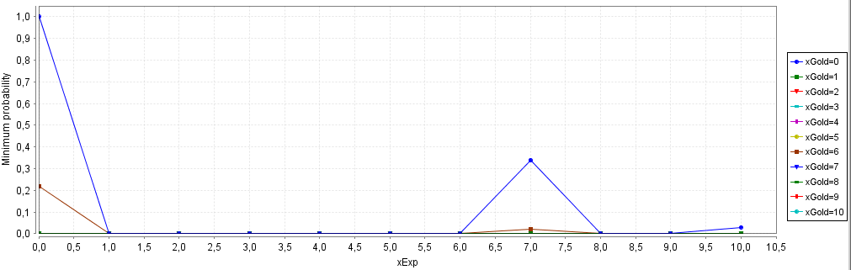 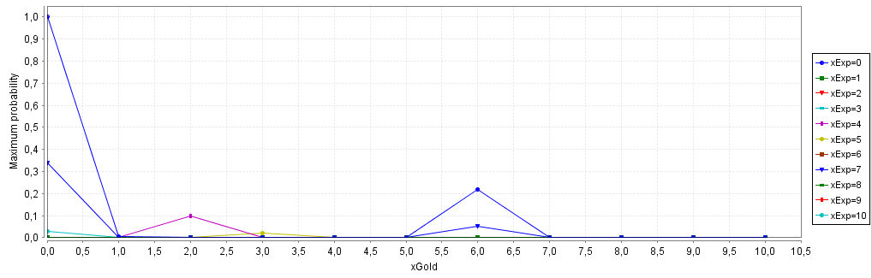

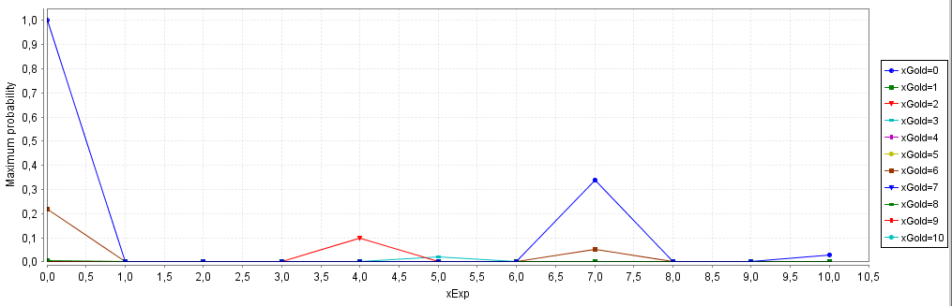

* Le héros part vers l’église en passant par la forêt.
  + Probabilité minimale de gagner : 0.026
  + Probabilité maximale de gagner : 0.925

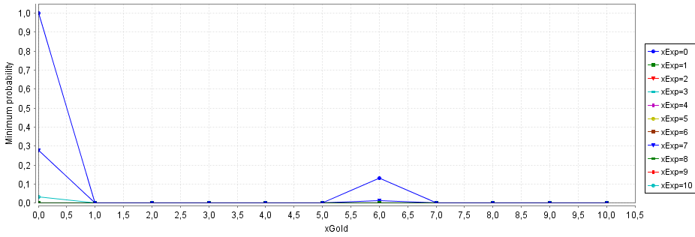

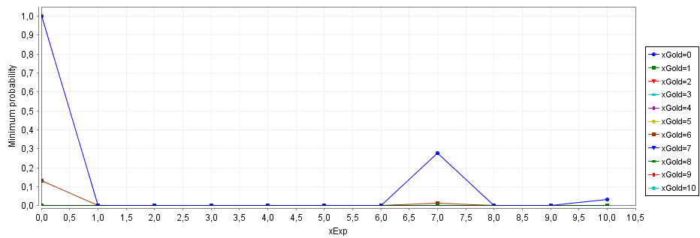

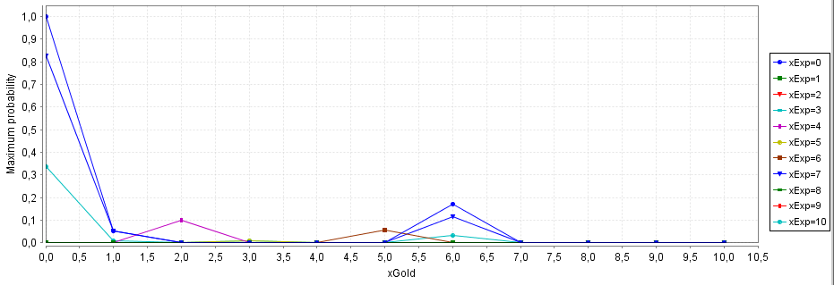

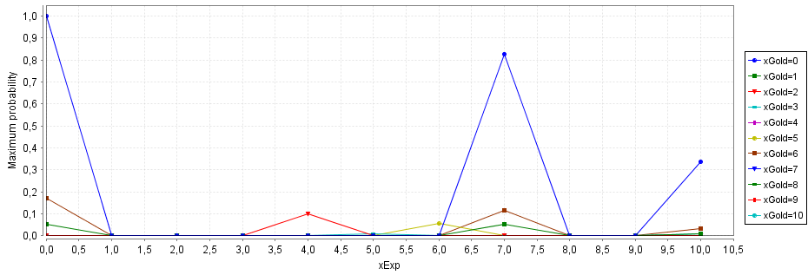

* Le héros part vers l’église en passant par la forêt et peut boucler sur un lieu à n’importe quel moment.
  + Probabilité minimale de gagner : 0.0
  + Probabilité maximale de gagner : 0.925

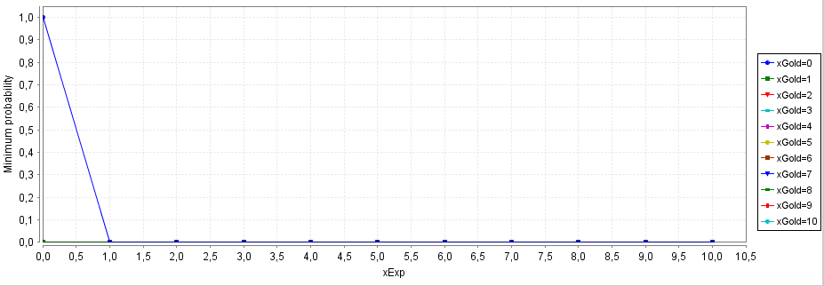

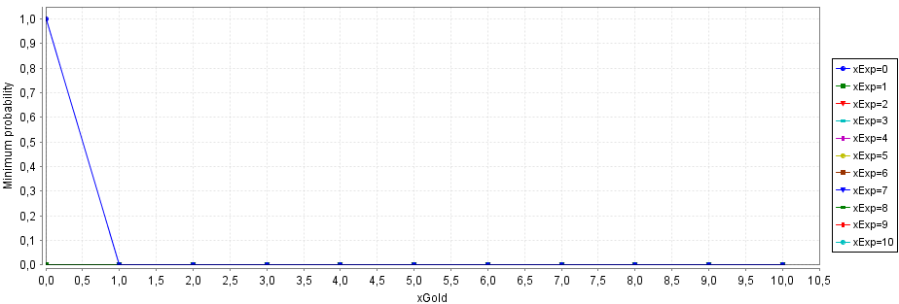

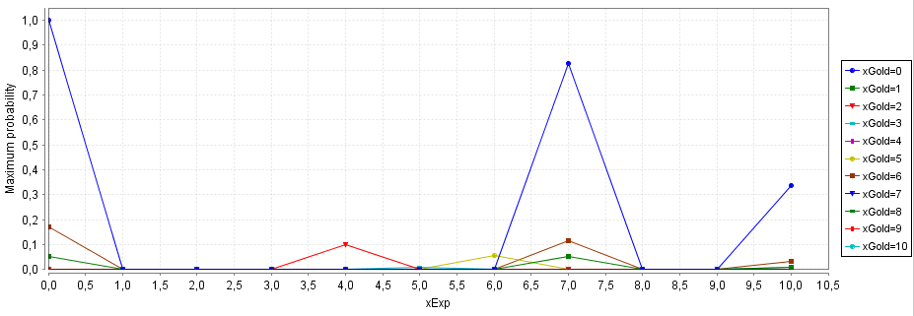

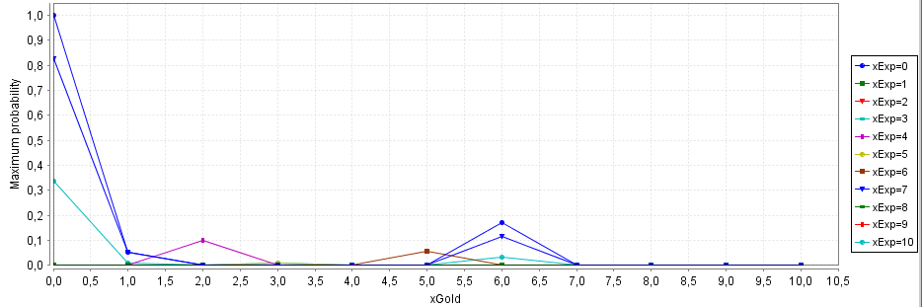

* Le héros ne fait que les quêtes de type Q2 sans boucler sur un lieu.
  + Probabilité minimale de gagner : 0.0
  + Probabilité maximale de gagner : 0.925
* Le héros ne fait que les quêtes de type Q1 sans boucler sur un lieu.
* Le héros ne fait que les quêtes de type Q2
* Le héros ne fait que les quêtes de type Q1
* Le héros va directement vers la forêt en passant par la tour et boucle.
* Le héros va directement vers l’église et transite entre l’église et le marché.